Σωκρατης Παναγιωτοπουλος

Κατερινα Κεπενέ

Αθανασιος Κεσκεμπές

1) Αρχικα ανοιγουμε τον server με την εντολή

./server.sh

ή

java –jar tcpServer.jar

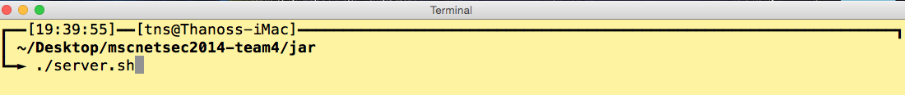

2) Επιλεγουμε την επιθυμητη port για να γινει η επικοινωνια μεσω TCP. Αν θελουμε να γινει η επικοινωνια με διαφορετικους υπολογιστες τοτε η συγκεκριμενη port θα πρεπει να ειναι ανοιχτη απο το router μας.

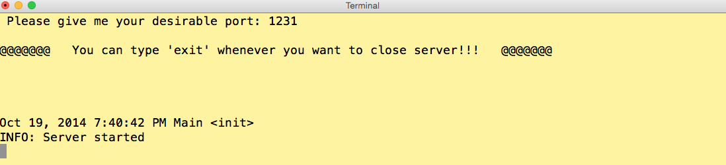

3) Εκτελουμε το αρχειο tcpClient.jar με παρομοιο τροπο οπως πριν

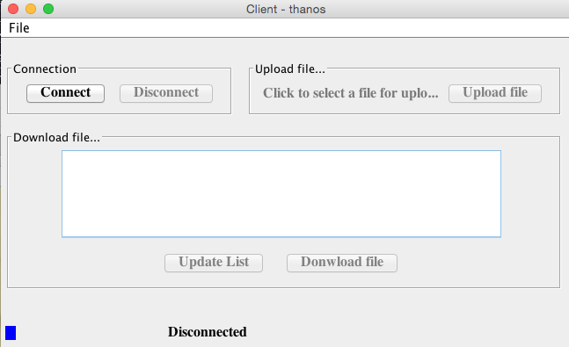

4) πηγαινουμε στο file>settings ή ctr+s

5) Επιλεγουμε την επιθυμητη IP, port του server και το ψευδωνυμο μας

οσο ειμαστε συνδεδεμενοι δεν μπορουμε να κανουμε αλλαγες, πρωτα πρεπει να γινει η αποσυνδεση του χρηστη απο τον server.

Οι ρυθμισεις αποθηκευονται σε ενα αρχειο .ini

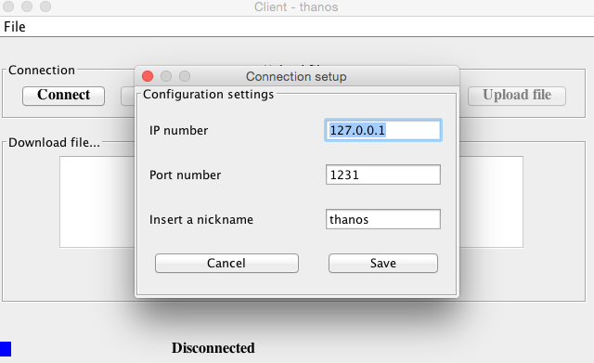

6) Παταμε ”connect”

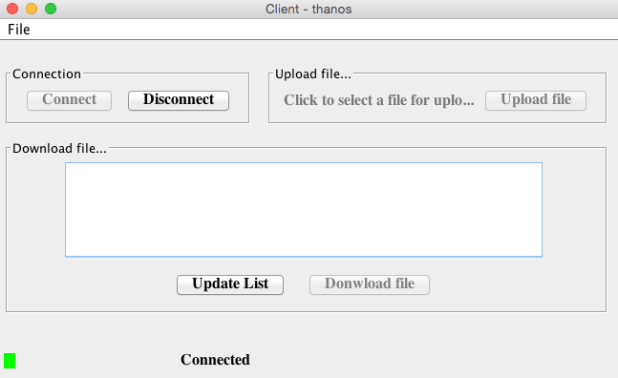

7) Εμφανιζεται το καταλληλο μηνυμα στο terminal του serverMac OS:Users:tns:Desktop:Screen Shot 2014-10-19 at 19.51.06.png

8) Παταμε “update list” στον client κι εμφανιζονται ολα τα αρχεια που ειναι στο server

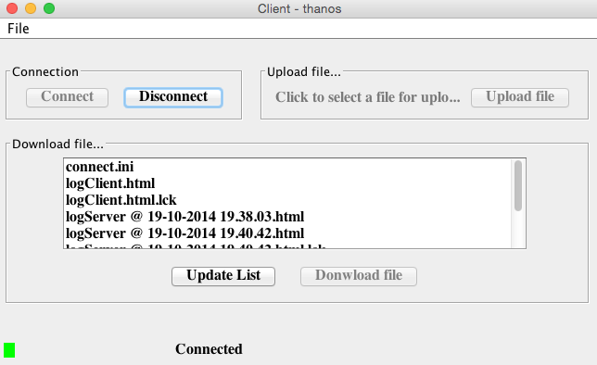

9) Στο παραδειγμα μας θα κανουμε πρωτα upload ενα αρχειο και μετα ενας αλλος χρηστης θα το κανει download. Καλο θα ειναι καθε εκτελεσιμο να ειναι στο δικο του φακελο για να μην υπαρξει προβλημα με τα αρχεια οπως log/download/upload/setting files

10) Οποτε παταμε στο “Click to select a file for upload”



11) Επιλεγουμε το επιθυμητο αρχειο και παταμε “upload file”

Αμεσα ανανεωνεται και η λιστα με τα διαθεσιμα αρχεια για κατεβασμα

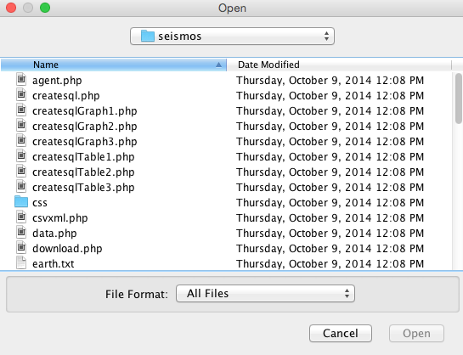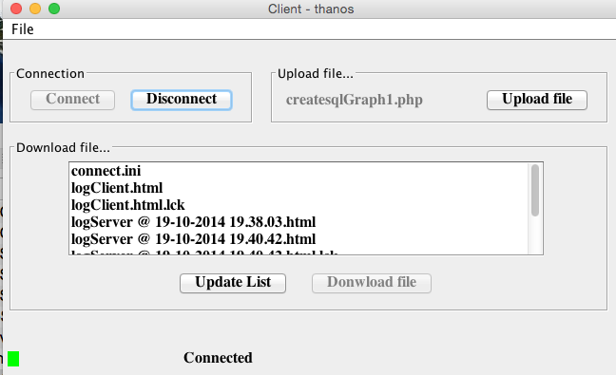

12) Μπορουμε να δουμε και το terminal του server με τα καταλληλα μηνυματα

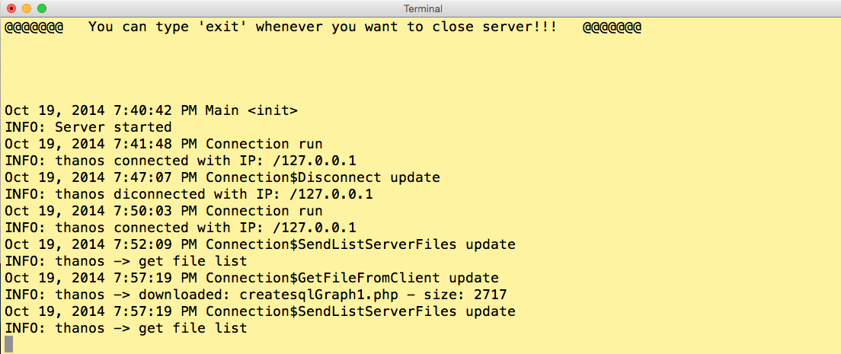

13) Ανοιγοομε ενα αλλο client για να συνδεθουμε με διαφορετικο χρηστη

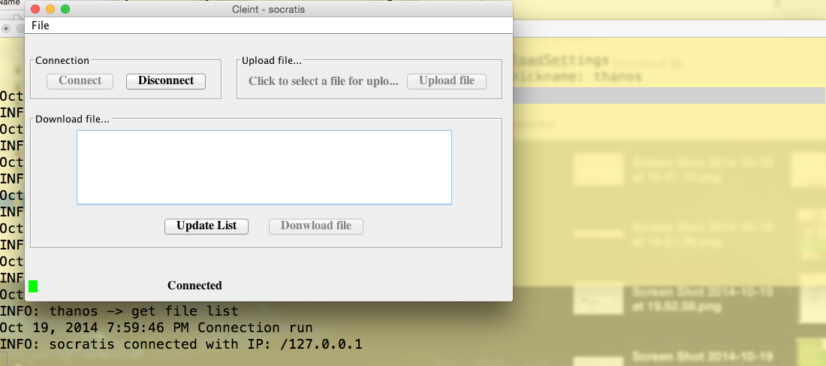

14) Ο “socratis” παταει “update list” κι επιλεγει “createsqlGraph1.php”. Ενεργοποιειται το κουμπι “download file” και το κλικαρει

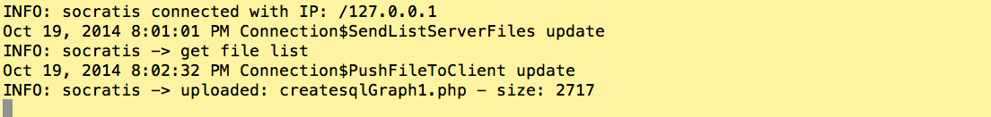

15) τελος παταμε disconnect και στους δυο χρηστες κι exit στον server. Προτινεται η επιλογη “exit” για τον server γιατι αν πατηθει ctrl+c υπαρχει πιθανοτητα να συνεχισει να τρεχει το νημα της java και να μεινει η port ανοιχτει.

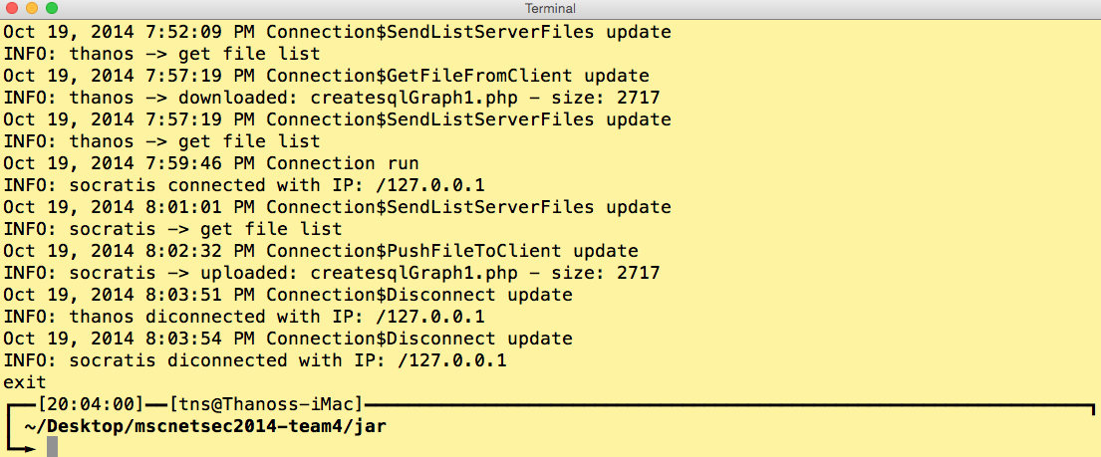

16) Μπορουμε να δουμε και το log το οποιο ειναι σε μορφη ιστοσελιδας για ευκολοτερη αναγνωση

server log file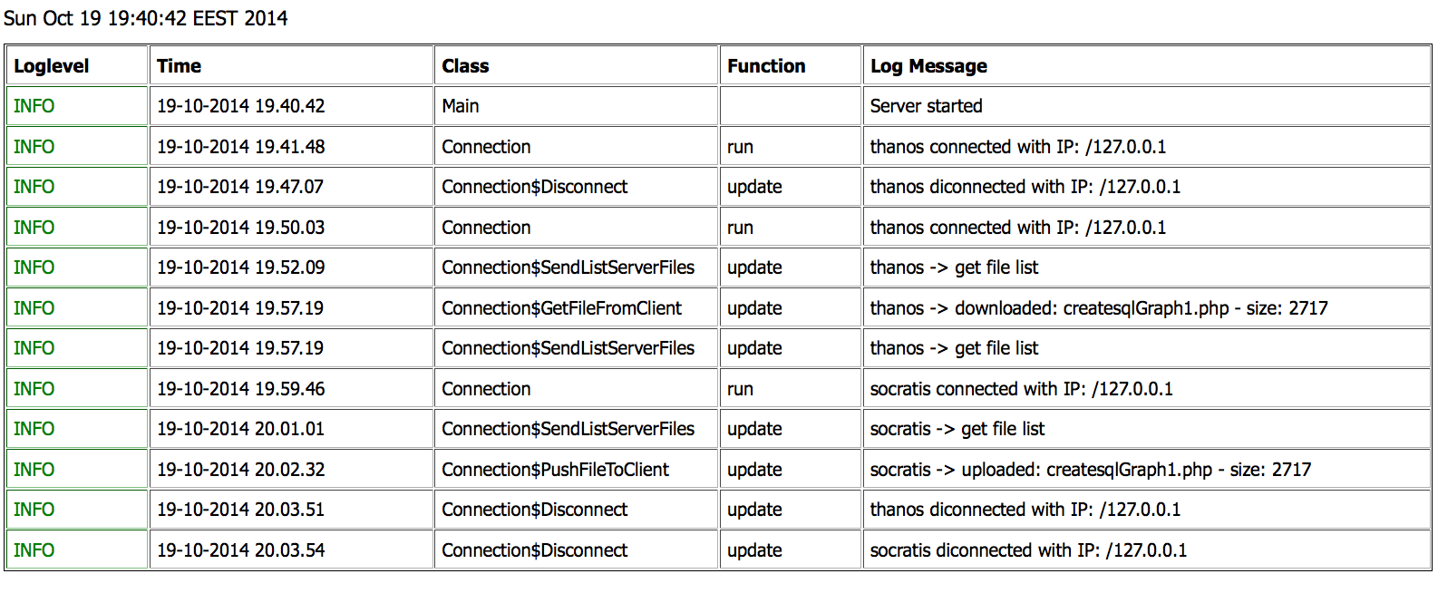

client log file

